BTS Services informatiques aux organisations

E4 – Conception et maintenance de solutions informatiques
Coefficient 4
DESCRIPTION D’UNE SITUATION PROFESSIONNELLE
Épreuve ponctuelle | Contrôle en cours de formation
PARCOURS SISR | PARCOURS SLAM
NOM et prénom : LECOUBLET Théo
Contexte de la situation professionnelle²
Un projet prototype a été écrit en programmation orientée objet : langage C# de Visual Studio. Ce projet nommé ProSanté a pour objet de traiter les données issues des visites afin d'établir des statistiques ou de faire des recherches.
Intitulé de la situation professionnelle
Corrigé les erreurs et mettre à jour ce service en fonction des besoins demandés
Lieu : Centre de formation
Modalité : Seul En équipe
Principale (s) activité (s) concernée (s)³
A4.2.1 Analyse et correction d’un dysfonctionnement, d’un problème de qualité de service ou de sécurité
Conditions de réalisation³(ressources fournies, résultats attendus)
Ressources : Prototype à la base de l'application.
Résultat attendu : Application C# fonctionnel, reliant une base de données
Productions associées
Cette application devra en plus de ce qu’elle possède, assurer un respect des normes de programmation internes à la société GSB, une version n°1 de déboggage, une v2 stable du prototype sans erreur de code, puis une v3 avec les fonctionnalité supplémentaire demandées.
Modalités d’accès aux productions⁴
Site portfolio, espace de stockage mobile de l’élève
Au verso de cette page, le candidat présente un descriptif détaillé de la situation professionnelle et des productions réalisées sous forme d’un rapport d’activité permettant notamment de mettre en évidence la démarche suivie et les méthodes retenues.

¹En CCF, de l’étudiant.
2Conformément au référentiel du BTS SIO, le contexte doit être conforme au cahier des charges national en matière d’environnement technologique dans le domaine de spécialité correspondant au parcours du candidat.
3En référence à la description des activités des processus prévue dans le référentiel de certification.
4Conformément au référentiel du BTS SIO, « Dans tous les cas, les candidats doivent se munir des outils et ressources techniques nécessaires au déroulement de l’épreuve. Ils sont seuls responsables de la disponibilité et de la mise en œuvre de ces outils et ressources. Les candidats qui n’en sont pas munis sont pénalisés dans les limites prévues par la grille d’aide à l’évaluation proposée par la circulaire nationale d’organisation ». Il s’agit par exemple des identifiant, mot de passe, URL d’un espace de stockage et de la présentation de l’organisation du stocka

I –Présentation du contexte

Le secteur d'activité L’industrie pharmaceutique est un secteur très lucratif dans lequel le mouvement de fusion acquisition est très fort. Les regroupements de laboratoires ces dernières années ont donné naissance à des entités gigantesques au sein desquelles le travail est longtemps resté organisé selon les anciennes structures.
Des déboires divers récents autour de médicaments ou molécules ayant entraîné des complications médicales ont fait s'élever des voix contre une partie de l'activité des laboratoires : la visite médicale, réputée être le lieu d'arrangements entre l'industrie et les praticiens, et tout du moins un terrain d'influence opaque.
L'entreprise Le laboratoire Galaxy Swiss Bourdin (GSB) est issu de la fusion entre le géant américain Galaxy (spécialisé dans le secteur des maladies virales dont le SIDA et les hépatites) et le conglomérat européen Swiss Bourdin (travaillant sur des médicaments plus conventionnels), lui-même déjà union de trois petits laboratoires.
En 2009, les deux géants pharmaceutiques ont uni leurs forces pour créer un leader de ce secteur industriel. L'entité Galaxy Swiss Bourdin Europe a établi son siège administratif à Paris.
Le siège social de la multinationale est situé à Philadelphie, Pennsylvanie, aux Etats-Unis.
Les visiteurs La force commerciale d'un laboratoire pharmaceutique est assurée par un travail de conseil et d'information auprès des prescripteurs. Les visiteurs médicaux (ou délégués) démarchent les médecins, pharmaciens, infirmières et autres métiers de santé susceptibles de prescrire aux patients les produits du laboratoire.
L'objectif d'une visite est d'actualiser et rafraîchir la connaissance des professionnels de santé sur les produits de l'entreprise. Les visiteurs ne font pas de vente, mais leurs interventions ont un impact certain sur la prescription de la pharmacopée du laboratoire.

Le projet ProSanté Un projet prototype a été écrit en programmation orientée objet : langage C# de Visual Studio. Ce projet nommé ProSanté a pour objet de traiter les données issues des visites afin d'établir des statistiques ou de faire des recherches.
Ce projet, écrit rapidement il y a un an, a été depuis abandonné.

II –Objectifs du projet

Aujourd'hui, la DSI décide de confier la reprise du développement de ce projet à une équipe de 3 prestataires externes appartenant à la SSII logExpand implantée dans la ville de Caen. Vous trouverez en annexe un contrat de services signé entre logExpand et la société GSB. Il vous permettra d’effectuer les missions qui doivent être réalisées.

6 missions :
Activité n°1 : S'assurer du respect des normes de programmation internes à la société GSB
Activité n°2 : Débogage du projet dans sa version 1
Activité n°3 : Rédaction des clauses de la fenêtre A propos
Activité n°4 : Rendre le projet livrable dans sa version 2
Activité n°5 : Développer la version 3 du projet
Activité n°6 : Rendre le projet livrable dans sa version 3 ainsi que la version 2 de la base de données

Equipe de 3 développeurs qui s'est donc vue confiée les missions suivantes :
Bryan L.: Gestion des visiteurs Activités 1 - 2 – 3 – 4 – 5 - 6
Théo L. : Gestion des professionnels Activités 1 - 2 - 5
Gaétan F. : Gestion des visites Activités 1 - 2 - 5

IV–Outils utilisés
Vs2019

V –Tâches réalisées par le groupe
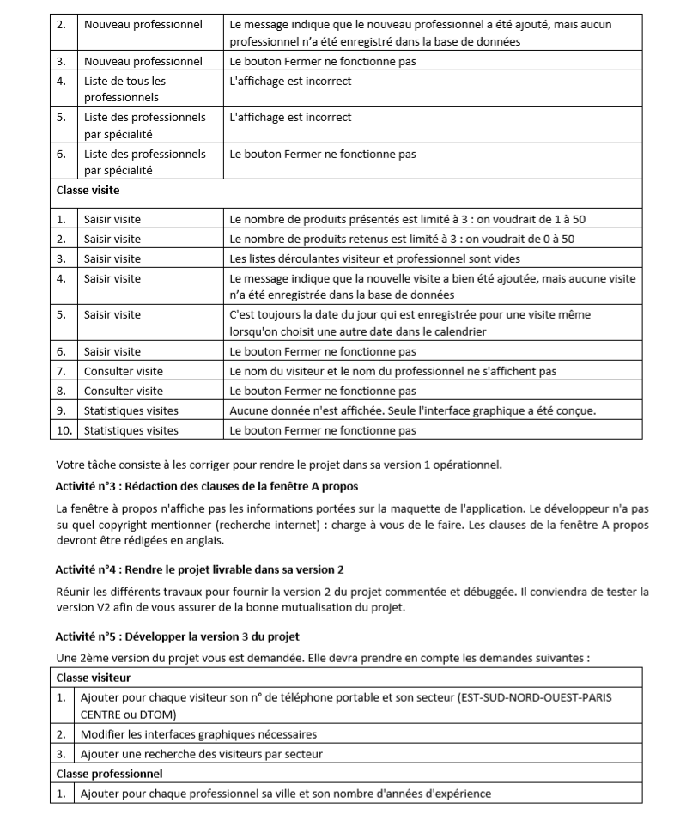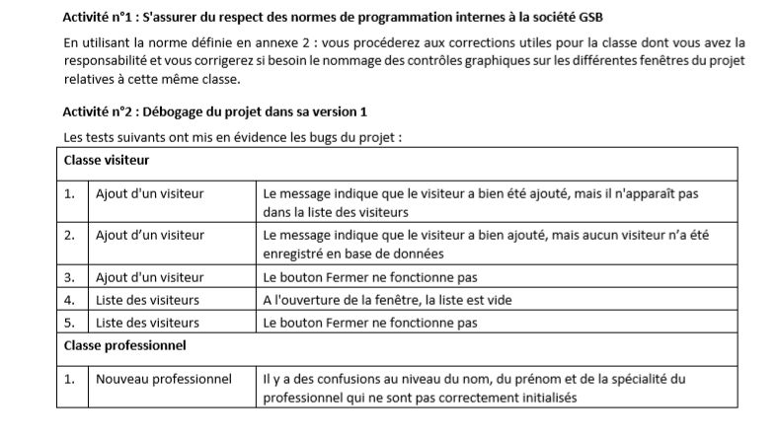

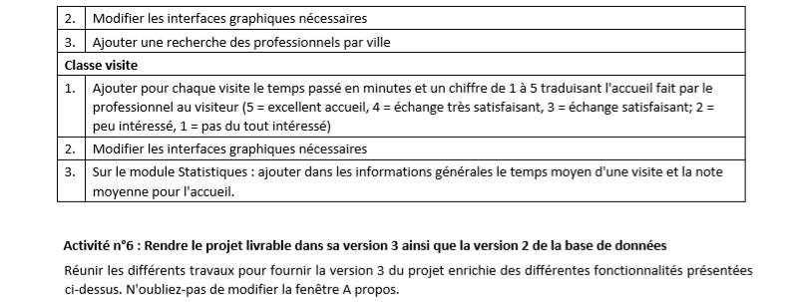

VII –Résultats obtenus

Un projet mutualisé entre les trois développer, fonctionnel, respectant normes et demandes

"Firefox Nightly" : Quotidiennement, Firefox compile les dernières sources de mozilla-central. Pour les développeurs Firefox ou tous ceux qui veulent essayer les dernières fonctionnalités.
"Firefox Developer Edition" : Une version pour les développeurs. Mise à jour toutes les six semaines avec les fonctionnalités suffisamment stables de la version Firefox Nightly, ainsi que des fonctionnalités conçues spécialement pour les développeurs.
"Firefox Beta" : Cette version sort après 6 semaines de test de la version Firefox Developer Edition, seul les fonctionnalités assez stables sont ajoutées dans la nouvelle version de Firefox Beta.
"Firefox" : Une fois six semaines de la version Beta, testée et stabilisé, la version finale est fin prête à être distribuée à tous.

